Уважаемые родители!

В целях профилактики распространения коронавирусной инфекции (COVID-19) разработан временный порядок работы с родителями (законными представителями) вновь направленных в ДОУ детей.
С 21 мая 2020 года начинается приём заявлений о сохранении места за ребенком в детском саду.
В срок до 29.05.2020 необходимо распечатать и заполнить либо написать от руки заявление и направить его на официальную электронную почту МБОУ «Татарская гимназия №2 при КФУ» g2.kzn@tatar.ru
Отправить скан или фото заявления можно вложением в письмо или ZIP-архивом, защищенным паролем.

ВНИМАНИЕ!!!
Личный прием родителей в детском саду будет осуществляться в назначенное время по предварительному приглашению каждого родителя в срок до 31 августа 2020 года.
В случае, если Ваш номер телефона, указанный при регистрации ребенка в электронной очередности, изменен, Вам необходимо сообщить об этом, позвонив в детский сад 223-09-71
ВНИМАНИЕ!!!
Если возникли вопросы, Вы можете обратиться к руководителю детского сада, позвонив по телефону 89053107029.

Директору МБОУ «Татарская гимназия №2 при КФУ» Московского района г.Казани
от _______________________________________
(Фамилия (указать полностью), имя и отчество (указать инициалы)
родителя (законного представителя)

Заявление

Прошу Вас сохранить место за моим ребенком
__________________________________________________________________
фамилия (указать полностью), имя и отчество (указать инициалы)
дата рождения _______________________________________________
указать месяц и год рождения ребенка

до заключения договора с дошкольным образовательным учреждением об образовании по образовательным программам дошкольного образования.

Регистрация по месту жительства (по месту пребывания) на территории г.Казани Республики Татарстан ______________________
имеется / не имеется
Форма 8. Свидетельство №_________о регистрации по месту жительства, от ____________выдано
__________________________________________________________________ (указывается Отдел УФМС РОССИИ ПО РТ в ________________ районе г.Казани)
или
Форма 3. Свидетельство №____________о регистрации по месту пребывания от______________выдано
__________________________________________________________________
(указывается отдел по вопросам миграции ОП УМВД России по г.Казани)

Согласен(а) на обработку персональных данных родителей и персональных данных ребенка в порядке, установленном Федеральным законом от 27.07.2006 №152-ФЗ «О персональных данных», направленных в электронном виде на электронную почту дошкольного образовательного учреждения №_______________________________________района г.Казани.

_____________ __________________
(дата) (подпись)

Заявление, поданное в электронной форме, действительно до личного приема у руководителя дошкольного образовательного учреждения.

Ознакомлен(а)______________ _________________ _______________

(подпись) (Ф.И.О. родителя)
*Заявление подлежит регистрации при заполнении всех полей.

Инструкция для установки программы 7zip на компьютер.
Определите разрядность операционной системы Windows в Вашем компьютере. Для этого правой клавишей мыши щелкните на значок «мой компьютер» > свойства, далее определяем «тип системы».
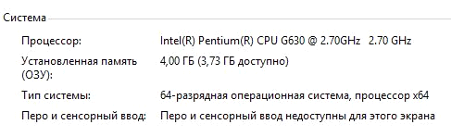
Если у Вашего компьютера 64-х битная система, скачиваем программу 7zip по ссылке https://yadi.sk/d/1HCT58SZpgMiVA
Если в Вашем компьютере 32-х битная система, переходим по ссылке https://yadi.sk/d/B5cm07VBHikvaw
Далее двойным кликом по скачанному файлу запускаем установку программы 7zip. После завершения установки программы 7zip нажмите на значок «сlose» (закрыть).
Затем находим в компьютере папку с файлами (документами) для отправки в детский сад, правой клавишей мыши кликаем по папке, выбираем 7-zip > добавить к архиву. Откроется следующее окно:
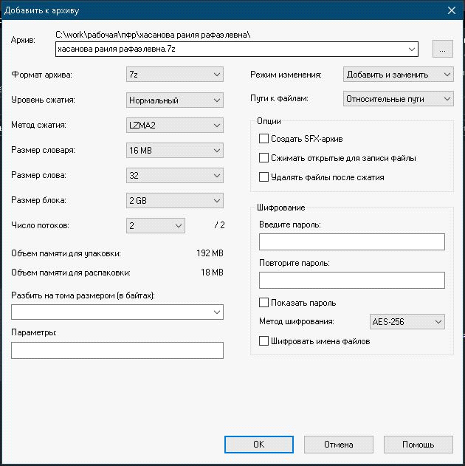
Заполняем поля раздела «шифрование», т.е. поле «введите пароль» и поле «повторите пароль» (в качестве пароля указываем, к примеру, номер сотового телефона родителя) и нажимаем на значок «ок».
Запароленный архив готов, он появится там же, где были искомые файлы с документами.
Запароленный архив необходимо переименовать, указав полностью фамилию и инициалы имени и отчества ребенка, и отправить по электронной почте хххх@tatar.ru. Пароль сообщить руководителю детского сада по телефону.

